2016—2017八上期末历史参考答案
- 选择题(每小题2分，共40分)
题号 | 1 | 2 | 3 | 4 | 5 | 6 | 7 | 8 | 9 | 10
答案 | C | D | B | B | C | B | C | C | A | C
题号 | 11 | 12 | 13 | 14 | 15 | 16 | 17 | 18 | 19 | 20
答案 | B | B | C | B | D | A | B | A | D | D
二、填空题（每空1分，共 22分）
21、⑴B（举人） 《马关条约》 ⑵ 梁启超 ⑶同日本议和 ⑷维新变法运动
22、⑴西安事变 ⑵ 1936 年12 月12日
⑶ 张学良 杨虎城 一致（团结、联合）抗日 ⑷ C
23、（1）“外争主权、内惩国贼”、“誓死力争，还我青岛”、“废除二十一条”等（写两条即可） 巴黎和会上中国外交的失败．
（2）无产阶级．
（3）忧国忧民、热爱祖国、探索科学的爱国主义精神．
24、武昌起义，1912年元旦，孙中山，宣统帝下诏退位
三、材料解析题（共38分，其中25题17分，26题11分，27题10分）
25、(1)性质：半殖民地半封建社会。(1分)
（2）（答中其中三项即可，每项2分，共6分）
①英国发动鸦片战争，强迫清政府签订《南京条约》；②英法联军发动第二次鸦片战争，强迫清政府签订《北京条约》等卖国条约；③日本发动甲午中日战争，强迫清政府签订《马关条约》；④八国联军发动侵华战争，强迫清政府签订《辛丑条约》。
（3）形象：经济落后，政治腐败无能、对外妥协投降及对内残酷镇压人民。（答案相近即可，2分）
（4）首先应努力学习各种文化知识，掌握先进的科学技术，然后宣传革命思想，痛斥清政府的卖国行径和帝国主义的侵略罪状，组织最广大的中国人民，发动革命斗争，推翻清朝的统治，赶走帝国主义。（叙述有理即可，2分）
（5）变法图存，民主科学(2分)
洋务运动：促进了中国民族资本主义的产生和发展，为中国近代化开辟道路；
戊戌变法：促进了资产阶级思想文化的传播，在社会上起到思想启蒙的作用（意思相近即可）；
辛亥革命：推翻了清王朝统治，结束了中国两千多年的封建帝制，使民主共和的观念
深入人心；
新文化运动：是一次空前的思想大解放运动，启发人们追求民主和科学，并为马克思主义在中国的传播创造了条件。(4分)
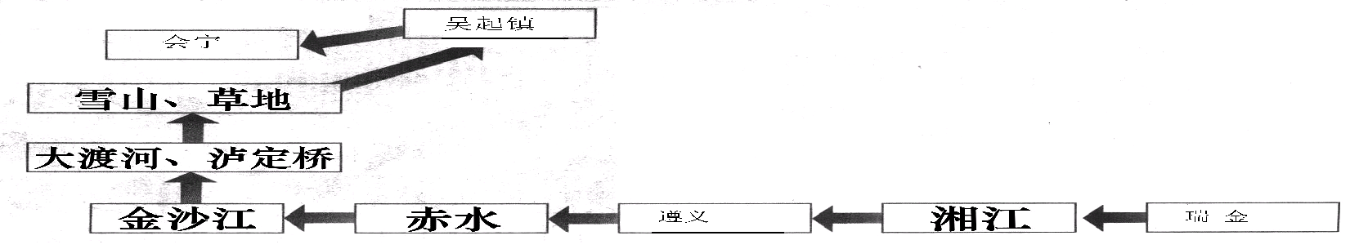
26、（1）80周年。(1分)
吴起镇
会宁
遵义
瑞金
(2)右图(每点1分，共4分。)
(3)①红军第五次反“围剿”失败。(1分)
②红军巧渡金沙江，跳出敌人的包围；(1分)遵义会议的召开。(1分)
③指国民党重兵围堵；恶劣的自然条件。(只要能写出其中1点即可，1分)
④对革命的坚定信念；战胜所有敌人的大无畏的革命英雄主义；战胜一切困难的决心和勇气（或革命的乐观主义）；团结友好，顾全大局的集体主义。（只要答出其中两点即可，2分）
27、（1）1945年8月15日(1分)
（2）国共合作抗日或建立抗日民族统一战线，台儿庄战役或百团大战（2分）
(3)日本右翼分子头脑中军国主义思想依然根深蒂固地存在着，他们否认历史，否认日本所犯下的侵略罪行。（意思相近即可，2分）
(4)中日两国的经济友好往来日益密切，但政治摩擦也依然存在。(意思相近即可，2分)和平共处五项原则（2分）
(5)牢记历史，继往开来（意思相近即可，1分）

